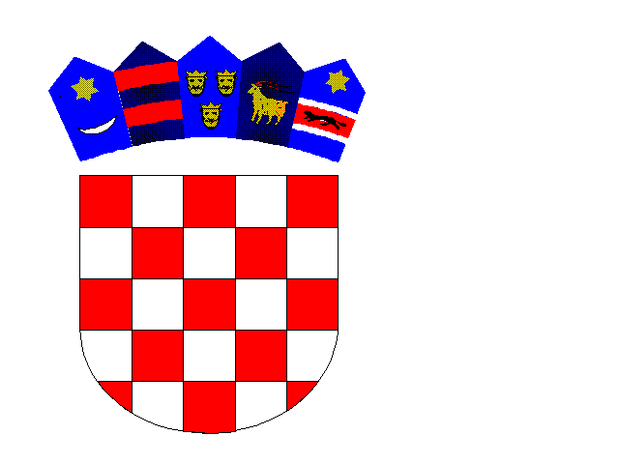

REPUBLIKA HRVATSKA

ŽUPANIJSKO DRŽAVNO ODVJETNIŠTVO

U SPLITU

Split, Gundulićeva 29a

Temeljem odredbe članka 4. Uredbe o raspisivanju i provedbi javnog natječaja i internog oglasa u državnoj službi (Narodne novine broj 78/17 i 89/19, u daljnjem tekstu: Uredbe) te sukladno javnom natječaju Županijskog državnog odvjetništva u Splitu, objavljenog u Narodnim novinama broj 120/2024 od 18. listopada 2024. za prijam u državnu službu na neodređeno vrijeme državnoodvjetničkog savjetnika – 1 izvršitelj/ica, objavljuje se

O B A V I J E S T

1.OPIS POSLOVA RADNOG MJESTA

Državnoodvjetnički savjetnik pomaže državnom odvjetniku ili njegovom zamjeniku u radu, izrađuje nacrte odluka, i drugih podnesaka, te obavlja samostalno ili pod nadzorom i po uputama državnog odvjetnika ili njegova zamjenika druge stručne poslove predviđene zakonom i propisima donesenim na osnovi zakona i godišnjim rasporedom poslova.

2.PODACI O PLAĆI RADNOG MJESTA:

Plaću službenika čini umnožak osnovice za izračun plaće i koeficijenata složenosti poslova radnog mjesta, uvećan za 0,5 posto za svaku navršenu godinu radnog staža. Koeficijent složenosti poslova radnog mjesta državnoodvjetničkog savjetnika iznosi 2,30. Koeficijenti su utvrđeni u tablici broj 2., točka 9. Uredbe o nazivima radnih mjesta i koeficijentima za obračun plaće u državnoj službi (Narodne novine, broj 22/2024).

3. SADRŽAJ I NAČIN TESTIRANJA ZA RADNO MJESTO DRŽAVNOODVJETNIČKOG SAVJETNIKA

Testiranje se sastoji od:

* provjere poznavanja organizacije rada u državnom odvjetništvu iz Zakona o državnom odvjetništvu i Poslovnika državnog odvjetništva - pisani dio, bez mogućnosti korištenja literature (prvi dio testiranja),
* izrade pisane državnoodvjetničke odluke uz mogućnosti korištenja zakonskih tekstova koje kandidati mogu donijeti na testiranje (drugi dio testiranja).

Testiranju mogu pristupiti kandidati prijavljeni na javni natječaj koji ispunjavaju formalne uvjete iz natječaja, a čije su prijave pravodobne i potpune.

Po dolasku na testiranje od kandidata će biti zatraženo predočenje odgovarajuće isprave radi utvrđivanja identiteta. Kandidati koji ne mogu dokazati identitet ne mogu pristupiti testiranju.

Nakon utvrđivanja identiteta kandidati će pristupiti pisanom testiranju za provjeru znanja iz područja organizacije rada u državnom odvjetništvu prema Zakonu o državnom odvjetništvu i Poslovniku državnog odvjetništva.

Za navedenu pisanu provjeru znanja iz područja organizacije rada u državnom odvjetništvu ispunjava se test s 10 pitanja te se dodjeljuje 1 bod za svaki točan odgovor, što znači da kandidat na ovom dijelu testiranja može ostvariti ukupno 10 bodova.

Zatim će kandidati pristupiti testiranju - izradi pisane državnoodvjetničke odluke prema predlošku kaznenog državnoodvjetničkog predmeta. Ovoj provjeri mogu pristupiti samo kandidati koji su prethodno zadovoljili na pisanoj provjeri znanja, a dodjeljuje se od 0 do 10 bodova. Tijekom ovog dijela testiranja kandidati mogu koristiti zakonske tekstove koje mogu donijeti na testiranje.

Za vrijeme pisane provjere znanja kandidati ne smiju napuštati prostoriju u kojoj se obavlja testiranje i moraju obavezno isključiti mobitele. Kandidati koji bi se ponašali neprimjereno ili prekršili jedno od naprijed navedenih pravila bit će udaljeni s testiranja i njihov rad komisija neće bodovati.

Smatra se da je kandidati zadovoljio na testiranju ako je za svaki pojedini dio provedene provjere dobio najmanje 5 bodova.

Na razgovor (intervju) pozvat će se kandidati koji su ostvarili ukupno najviše bodova u prvoj i drugoj fazi testiranja, i to prvih 10 kandidata. Svi kandidati koji dijele 10. mjesto nakon provedenog testiranja u prvoj i drugoj fazi pozvat će se na intervju.

Komisija u razgovoru s kandidatima utvrđuje interese, profesionalne ciljeve i motivaciju kandidata za rad u državnoj službi te rezultate ostvarene u njihovu dosadašnjem radu.

O rasporedu održavanja razgovora kandidati će biti na odgovarajući način obaviješteni, nakon provedenog testiranja. Razgovor s kandidatima posebno se boduje dodjeljivanjem određenog broja bodova od 0 do 10, a smatra se daje kandidat zadovoljio ako je dobio najmanje 5 bodova.

Nakon provedenog testiranja i razgovora (intervjua) komisija utvrđuje rang-listu kandidata prema ukupnom broju ostvarenih bodova na testiranju i razgovoru (intervjuu).

Komisija županijskoj državnoj odvjetnici dostavlja izvješće o provedenom postupku koje potpisuju svi članovi komisije. Uz izvješće se prilaže rang-lista kandidata prema ukupnom broju bodova ostvarenih na testiranju i razgovoru (intervju).

PRAVNI I DRUGI IZVORI ZA PRIPREMANJE KANDIDATA ZA PISANU PROVJERU ZNANJA SU:

POZNAVANJE ORGANIZACIJE RADA U DRŽAVNOM ODVJETNIŠTVU

1.Zakon o državnom odvjetništvu (Narodne novine broj: 67/18, 21/22)

2.Poslovnik državnog odvjetništva (Narodne novine broj: 128/19).

IZRADA DRŽAVNO ODVJETNIČKE ODLUKE (za radno mjesto državnoodvjetnički savjetnik)

1.Kazneni zakon, Narodne novine broj 125/11, 144/12, 56/15, 61/15, 101/17, 118/18, 126/19, 84/21, 114/22, 114/23 i 36/24)

2.Zakon o kaznenom postupku, Narodne novine broj: 152/08, 76/09, 80/11, 121/11, 91/12, 143/12, 56/13, 145/13, 152/14, 70/17, 126/19, 80/22 i 36/24).

ŽUPANIJSKO DRŽAVNO ODVJETNIŠTVO U SPLITU